Сусанна Вазгеновна Папян
учитель физики
ГБОУ «СОШ №270», Санкт-Петербург

Создание электронного учебного курса в системе дистанционного обучения Moodle
Что такое дистанционные образовательные технологии?
В законе Российской Федерации «Об образовании» (статья 32) дается следующее определение: «под дистанционными образовательными технологиями понимаются образовательные технологии, реализуемые в основном с применением информационных и телекоммуникационных технологий при опосредованном (на расстоянии) или не полностью опосредованном взаимодействии обучающегося и педагогического работника» [1].
В Приказе Минобрнауки России от 6 мая 2005 г. № 137 «Об использовании дистанционных образовательных технологий» подчеркивается, что целью использования ДОТ образовательным учреждением является предоставление обучающимся возможности освоения образовательных программ непосредственно по месту жительства обучающегося или его временного пребывания (нахождения) [2].
Особенности ДОТ:
1) разделение процессов преподавания и обучения во времени и пространстве;
2) освоение обучаемым образовательных программ по месту жительства при доминанте самостоятельной работы;
3) широкое использование обзорного обучения, реализуемого посредством обзорных лекций, помогающее обучающемуся создать целостную картину изучаемой области знаний и деятельности;
4) разделение учебного предмета на логически замкнутые блоки, называемые модулями, в рамках которых проходит как изучение нового материала, так и контрольные мероприятия по проверке его усвоения;
5) управление самостоятельной работой обучаемого средствами образовательного учреждения, ведущего дистанционное обучение, посредством учебных планов, специальным образом подготовленных учебно-методических и учебных материалов и особых процедур контроля;
6) применение коммуникационных технологий для передачи знаний, опосредованного, диалогового и интерактивного взаимодействия субъектов обучения;
7) создание особой информационно-образовательной среды, включающей различные учебные продукты – от рабочего учебника до компьютерных обучающих программ [4].
Преимущества ДОТ состоят в следующем:
- обучение в удобное время и в удобном месте;
- индивидуализация обучения, предоставляющая каждому обучающемуся возможность построения индивидуальной образовательной траектории, индивидуального расписания занятий; это особенно важно для лиц с ограниченными возможностями передвижения (состояние здоровья);
- создание образовательной среды позволяет учитывать индивидуальные психофизические способности каждого обучающегося;
- электронный контроль знаний гарантирует объективность и независимость оценок;
- консультации с преподавателем с помощью электронных средств связи в любое удобное время;
- наряду с обучением происходит дополнительное углубленное освоение персонального компьютера, современных средств коммуникаций [4].
Что такое Moodle?
Moodle – это среда дистанционного обучения, предназначенная для создания качественных дистанционных курсов.
Слово Moodle – это аббревиатура от понятия Модулярная Объектно-Ориентированная Динамическая Обучающая Среда.

Создание электронного учебного курса в Moodle
Создание небольшого курса имело целью изучение интерфейса и основных модулей системы дистанционного обучения (СДО) Moodle.
Электронный курс создан на основе учебного материала по физике для 11 класса, раздел «Законы постоянного тока».
Цели:
 определить, какие элементы будут реализованы в проектируемом мною курсе;
 разработать общую структуру дистанционного курса.
Основная цель обучения: формирование системы знаний и умений по выбранной теме.
Цели обучения посредством системы Moodle:
 изучить информационный материал;
 проверить, насколько результативно прошло усвоение материала;
 пообщаться с обучающимся.
Проектирование общей структуры дистанционного курса
Дистанционный курс должен включать целый ряд компонентов:

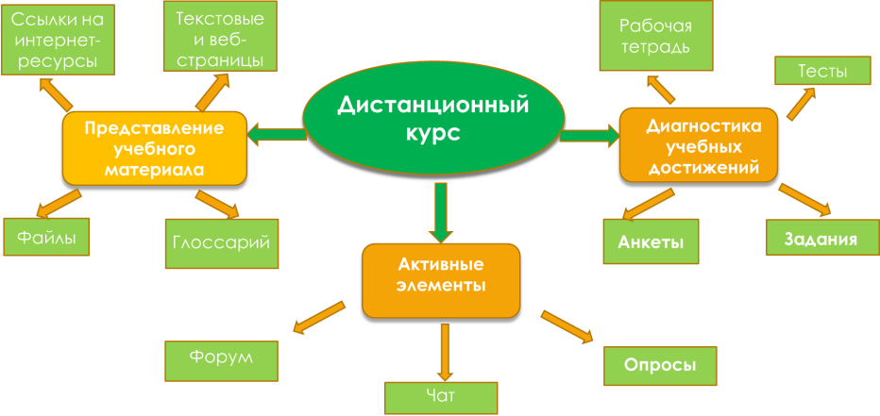
Рис. 1. Структура модульных материалов
Таблица 1. Основные элементы электронного учебного курса
Аннотация | Определяет особенности содержания курса, цели и ожидаемый результат обучения
Ресурсы | Представление учебного материала в виде файлов, текстовых и веб-страниц, ссылок на интернет - ресурсы
Глоссарий | Этот ресурс позволяет добавлять комментарии к определениям, автоматически связывает слова в курсе с их определениями в глоссарии
Лекция | Завершается вопросами. В зависимости от результата которых слушатель дистанционного обучения направляется по определенной траектории
Задание | Ученикам предлагается выполнить реферат, проект, презентацию и т.п., результаты можно загрузить  на сервер в виде файла
Тест | Средство контроля знаний. Сначала формируется база тестовых вопросов, которым назначаются разные параметры, из них составляются тесты
Опрос | Средство анкетирования или голосования учеников. Преподаватель задает вопрос и дает перечень возможных ответов на него
Рабочая тетрадь | Это дистанционный аналог письменной контрольной работы или реферата

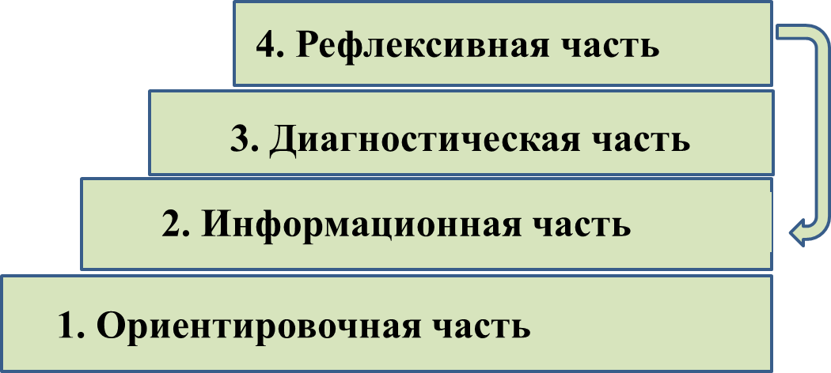
Рис. 2. Последовательность работы с модульными материалами
Создание своего курса
В только что созданном пустом разделе уже есть один ресурс – это ресурс Пояснение. По обыкновению он используется, чтобы ввести заголовок и/или короткое описание раздела. Он всегда присутствует в начале каждого раздела. Это текст и/или графика, которые вы можете расположить не на отдельной веб-странице, а непосредственно в рамке раздела.
: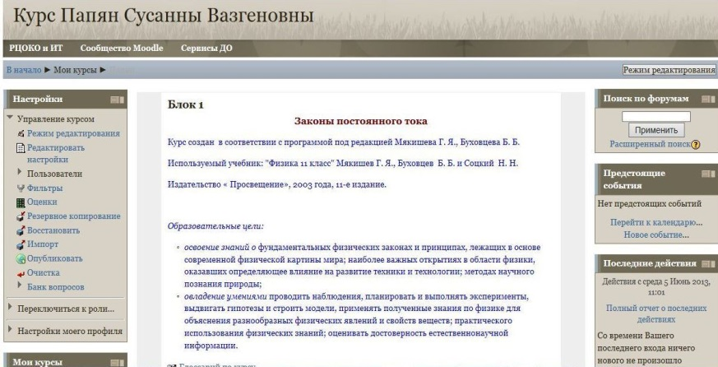
Рис. 3. Пояснение к курсу «Законы постоянного тока»
Важным элементом дистанционного курса является Глоссарий – перечень ключевых терминов с раскрытием их содержания. Элемент Глоссарий позволяет создавать и редактировать список определений, как в словаре. Наличие глоссария просто необходимо в условиях внеаудиторной самостоятельной работы. Глоссарий может быть открыт для создания новых записей (статей), не только для преподавателя, но и для обучающихся.
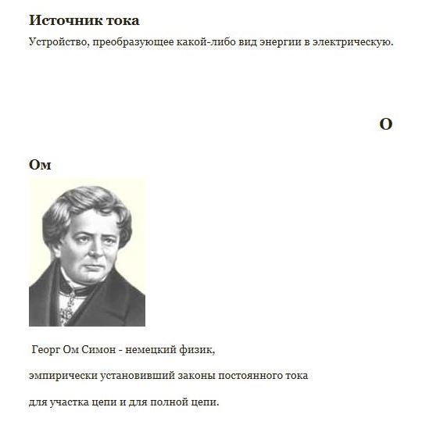
Рис. 4. Вид окна «Глоссарий по курсу»
Под Ресурсами подразумеваются все учебные материалы, размещенные на сервере и доступные для самостоятельного изучения. Информация может быть предоставлена обучающемуся в любом формате. Это могут быть видеоролики, аудиоролики, графические файлы, обучающие компьютерные программы, виртуальные лабораторные работы, электронные учебники, тестовые базы для оперативного тестирования и тренинга, вводные и модульные лекции, выполненные в виде телелекций, слайдлекций и аудиолекций, гиперссылки, с помощью которых пользователь может получить доступ как к файлам вашего сайта, так и к ресурсам, размещенным в Интернете.
Каждый ресурс сопровождается инструкцией по его использованию.
Пример:
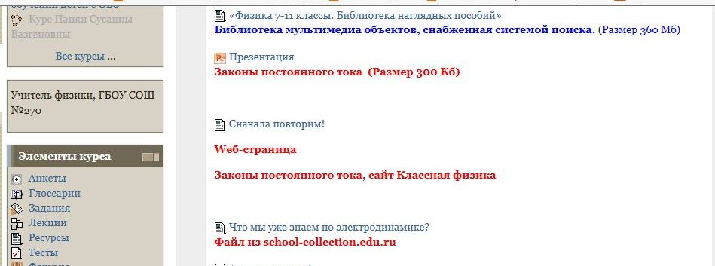
Рис. 5. Ресурсы для изучения темы «Законы постоянного тока»
Учебный элемент Лекция строятся по принципу чередования страниц с теоретическим материалом и страниц с обучающими тестовыми заданиями и вопросами. Учебный материал должен быть четко организован, разделен на небольшие, легко воспринимаемые и логически завершенные фрагменты учебного материала. Одним из двух основных типов страницы в модуле Урок является страница с вопросом. В Содержание страницы вносится некоторая часть темы урока. Как правило, содержание страницы заканчивается вопросами. Ученик читает материал по теме, после чего ему задаются некоторые вопросы. На неправильные ответы преподаватель может дать соответствующий комментарий. В зависимости от ответа ученика система пересылает его к другой странице или, образовав петлю, возвращает назад.
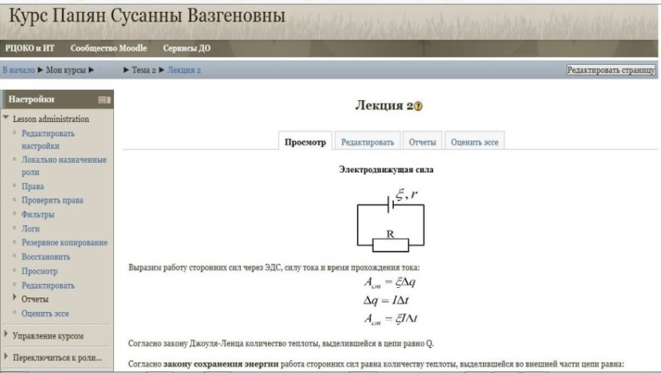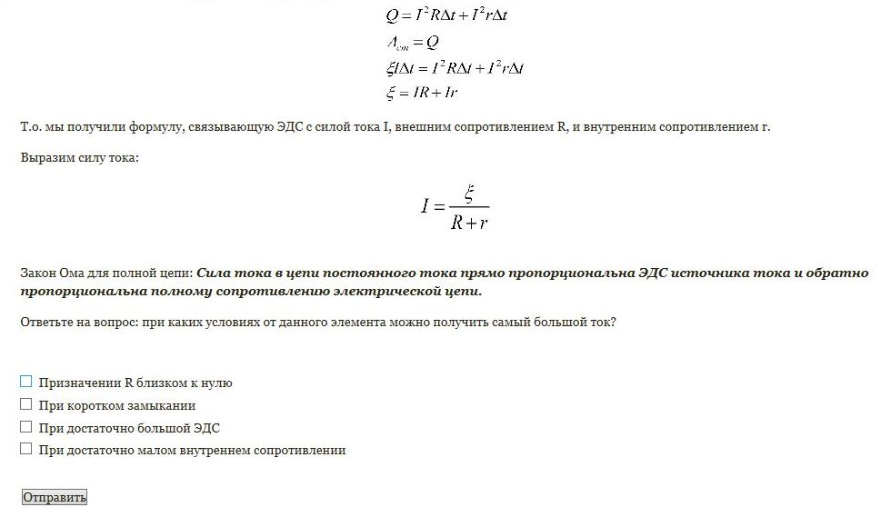
Рис. 6. Лекция №2 «Электродвижущая сила»

Элемент Задание - средство, с помощью которое позволяет преподавателю ставить задачи, в том числе практические задания, ориентированные на проверку того, как обучающийся может выполнять определенные операции и действия, и которые требуют от студентов ответа в электронной форме (в любом формате). Результаты этой работы ученики могут или загрузить на сервер в виде файла, или передать преподавателю другим способом. Потом преподаватель может просмотреть, прокомментировать на сайте и оценить эти работы. Примеры заданий:
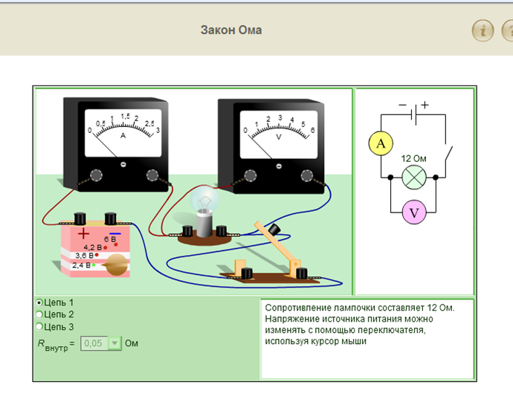
Рис. 7. Задание: виртуальный практикум по изучению закона Ома
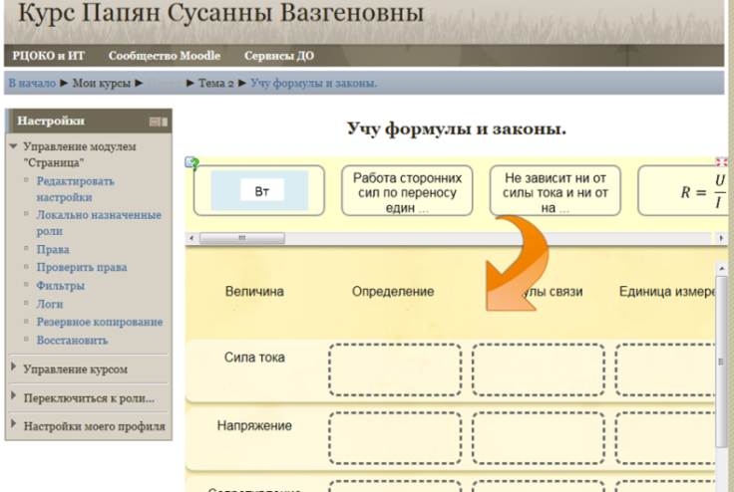
Рис. 8. Задание на соответствие, создано на сайте Leaningapps.org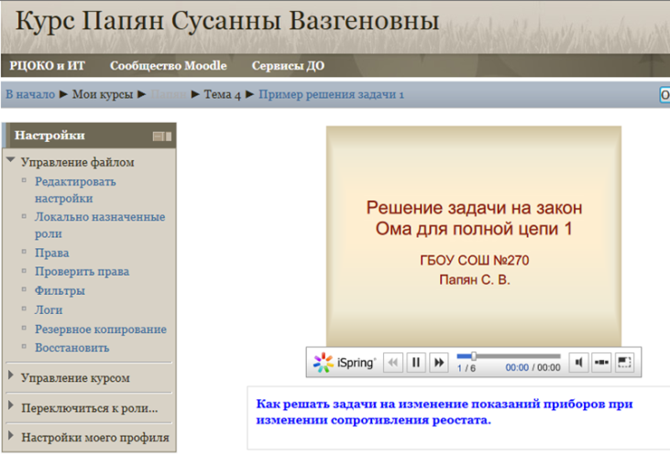
Рис. 9. Задание: разобрать решение типовой задачи с помощью презентации
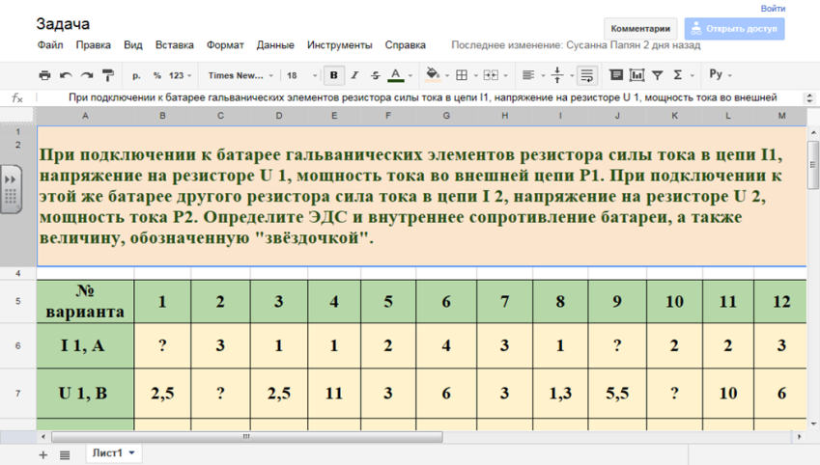
Рис. 10. Самостоятельная работа. Задание создано на диске Google.doc
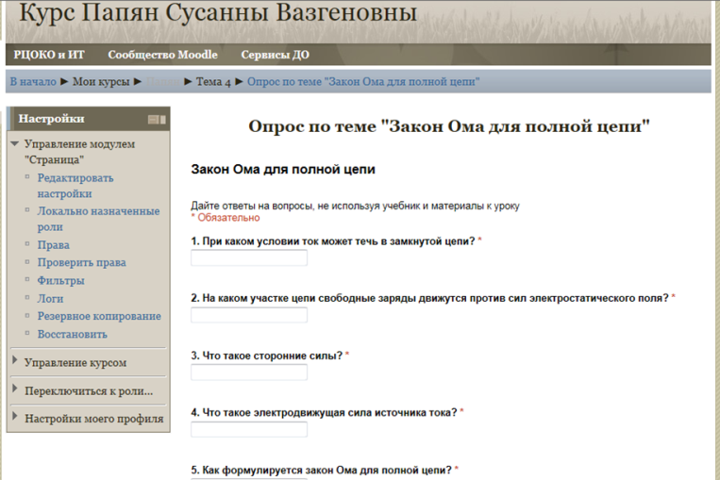
Рис. 11. Задание-опрос, представляет собой Google-форму
Элемент Тест - основное средство контроля знаний. Преподаватель сначала формирует базу тестовых вопросов, потом включает их в тесты и назначает вопросам разные параметры (время, место и продолжительность тестирования, количество попыток, весовые коэффициенты вопросов, показывать ли комментарии преподавателя и правильные ответы и т.п.). Тесты могут быть с несколькими вариантами ответов, с выбором верно/не верно, предполагающие короткий текстовый ответ, на соответствие, эссе и др. Тесты могут быть обучающими (показывать правильные ответы) или контрольными (сообщать только оценку).
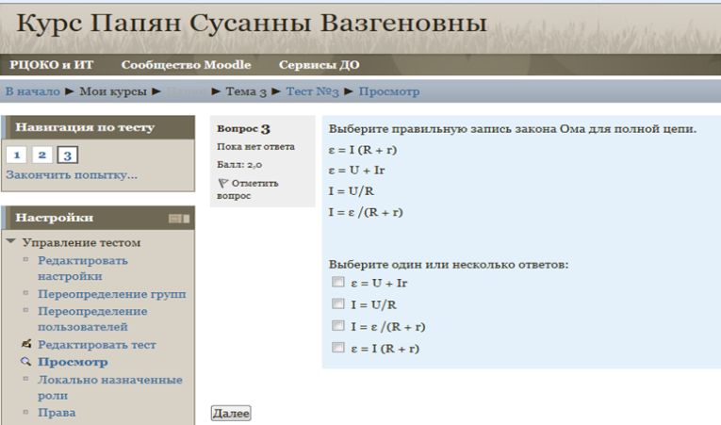
Рис. 12. Тестовое задание множественного выбора
Способы общения в дистанционном курсе: Переписка, Чаты, Форумы
Чат - это средство дистанционного общения в реальном времени. В отличие от форума, где каждый участник может посылать и читать сообщение в удобное для себя время, все участники чата собираются за своими компьютерами одновременно. Для того чтобы общаться в чате, нужно просто выбрать себе имя, под которым вы «появитесь» в нем, и послать в чат сообщение, которое сразу же появится в общем потоке.
Форум – это инструмент используется для общения, для организации дискуссий на сайте. После создания темы каждый участник дискуссии может добавить к ней свой ответ или прокомментировать уже имеющиеся ответы. Для того чтобы вступить в дискуссию, пользователь может просто просмотреть темы дискуссий и ответы, которые предлагаются другими. История обсуждения этих проблем сохраняется в базе данных.
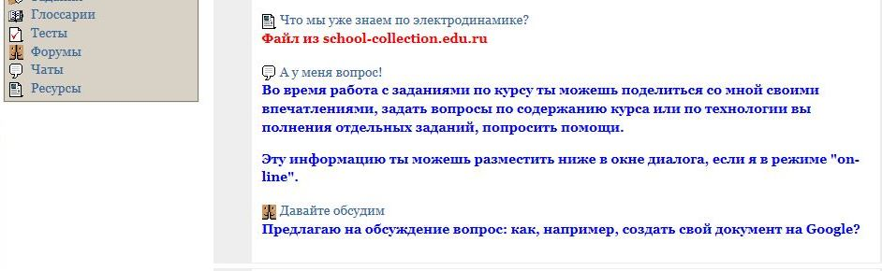
Рис. 13. Способы общения в дистанционном курсе
Рефлексивная анкета
В настоящее время задача формирования и развития рефлексивных навыков рассматривается как одна из главных линий модернизации образования. Рефлексивные анкеты ориентированы на развитие рефлексивных способностей обучающихся. Вопросы в анкете подбираются и формулируются таким образом, чтобы помочь обучающимся в анализе и осмыслении собственного опыта учения и достигнутых результатов.
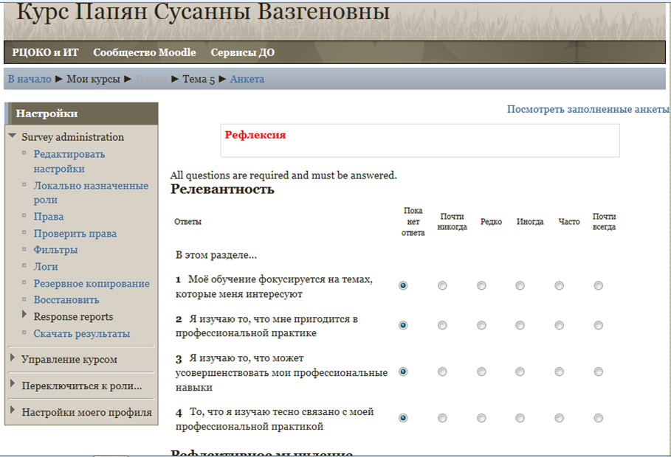
Рис. 14. Пример выходной рефлексивной анкеты, содержащей 20 вопросов

Заключение
Работа по разработке дистанционных курсов мною продолжается. Могу сказать, что в ходе работы в системе Moodle я не только усовершенствовала свои навыки работы с современными средствами коммуникаций, но открыла для себя новые педагогические аспекты: «Мы все потенциальные учителя, а также учащиеся - в ​​истинной среде совместной работы мы оба» [5]; или «Среда обучения должна быть гибкой и адаптируемой» [5].
В рамках этой статьи невозможно описать все возможности СДО Moodle. Моей целью было познакомиться и познакомить читателя с основными возможностями системы Moodle и показать, каким образом можно использовать ее для создания своего электронного курса. Приглашаю присоединиться к числу преподавателей и учителей, уже начавших использовать систему управления обучением Moodle в своей педагогической практике.
Список литературы:
- Постановление Правительства Российской Федерации от 23.12.2005 № 803 «О федеральной целевой программе развития образования на 2006 – 2010 годы» [Электронный ресурс]. Режим доступа: http://www.au.edu.ru/node/16
- Закон РФ «Об образовании» от 10.07.1992 № 3266-1 [Электронный ресурс]. Режим доступа: http://www.consultant.ru/popular/edu/
- А.В. Белозубов, Д.Г. Николаев. Система дистанционного обучения Moodle.
- Учебное пособие. – СПб.: СПбГУИТМО, 2009. - 108 с.
- Педагогам о дистанционном обучении / Под общей ред. Т.В. Лазыкиной. Авт.: И.П. Давыдова, М.Б. Лебедева, И.Б. Мылова и др. – СПб: РЦОКОиИТ, 2009. – 98 с.
- Сайт MoodleDocs http://docs.moodle.org/25/en/Pedagogy

